重庆大学大数据与软件学院

上 机 报 告

上机名称 | 利用wireshark分析DHCP、IP和ICMP
课程名称 | 计算机网络

开课实验室：DS-1501 2025 年 4月13日
姓 名 |  |  | 学号 |  | 成 绩
上机（项目）名称 |  |  | 利用wireshark分析DHCP、IP和ICMP |  | 指导教师 | 高旻
教师评语 | 教师签名：高旻  年 月 日

一、实验目的
1、分析DHCP协议
2、分析IP协议
3、分析ICMP协议
二、实验内容
1、使用DHCP获取IP地址，并分析相关协议
电脑如果不是自动获取IP地址的话应先设置为自动获取IP地址。
开始抓包，释放并重新获取IP地址，停止抓包。
回答实验指导书中的问题。
2、发送一个大的IP数据报，观察IP分片
回答实验指导书中的问题。
3、用Ping命令和Traceroute命令，观察ICMP协议
回答实验指导书中的问题。
三、使用的软件、硬件
与因特网连接的计算机，操作系统为Windows，安装有Wireshark、IE等软件。
四、实验步骤及实验过程原始记录(回答实验指导书问题，记录数据、图表、计算等，需要有截图和简要说明)

1．由于使用重庆大学DNS，本地路由器地址是 10.242.0.1

1.
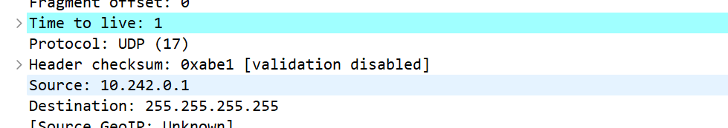

2. 由DHCP服务器分配的IP地址10.242.23.133

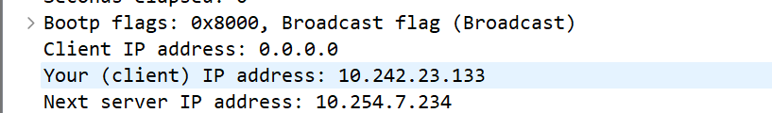

3.在本次实验中DHCP ACK 发的广播，目的ip为255.255.255.255

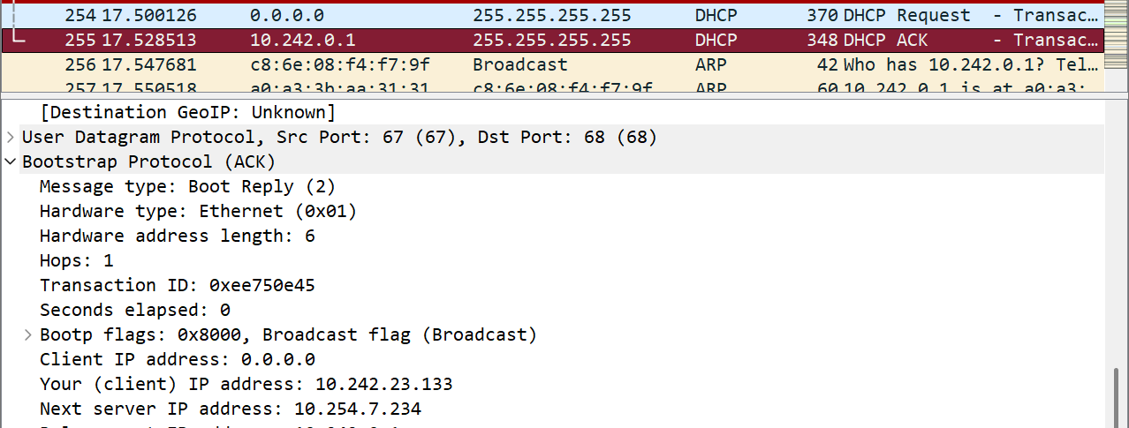

4.也是广播

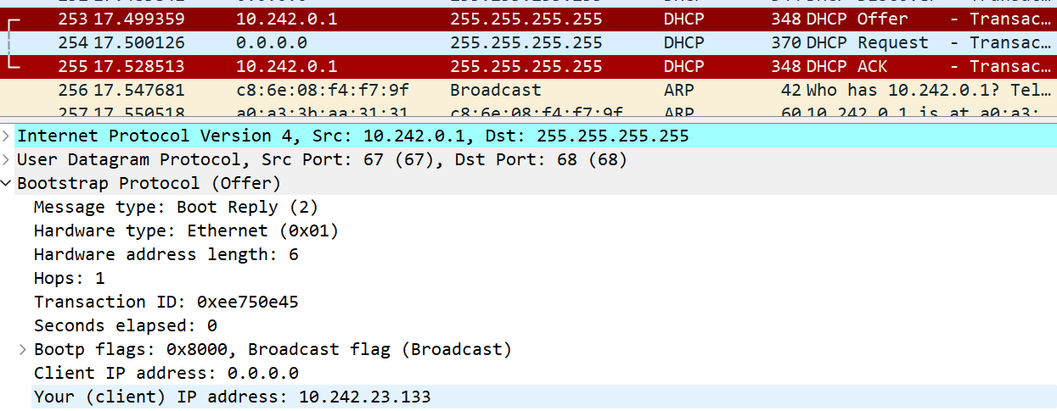

5.四段，flags分别是 0x01 0x01 0x01 0x00

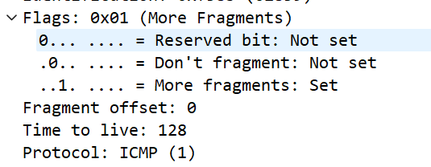

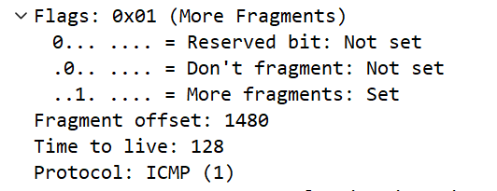

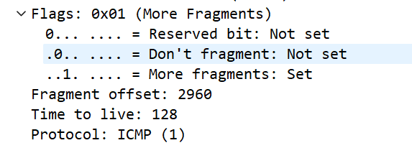

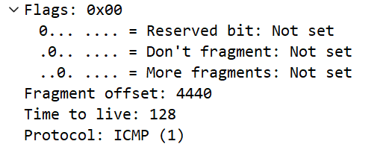

6.version :4///header length: 20bytes///total length: 588///identification:0xf58b
Flags:0x00///fragment offset: 4440///ttl:128///ICMP

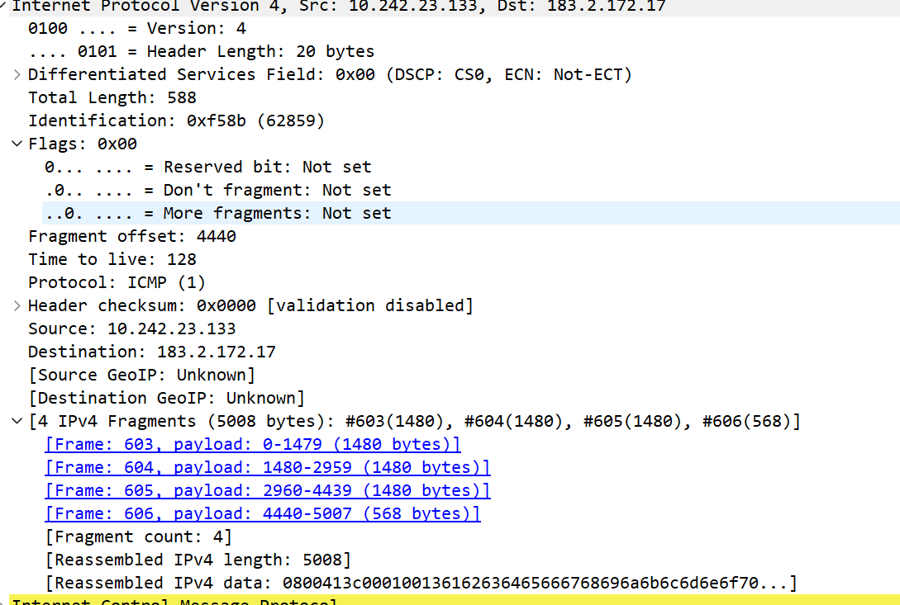

检查和

源IP地址：10.242.23.133///目的ip地址：183.2.172.17

Icmp：
1. 源地址：10.242.23.133///目的地址：202.202.2.6

2.type=8，code=0；

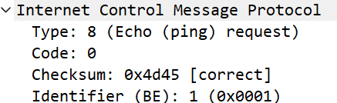

3.type=0，code=0；

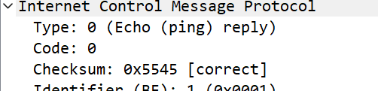

4.第一个分组的TTL=1

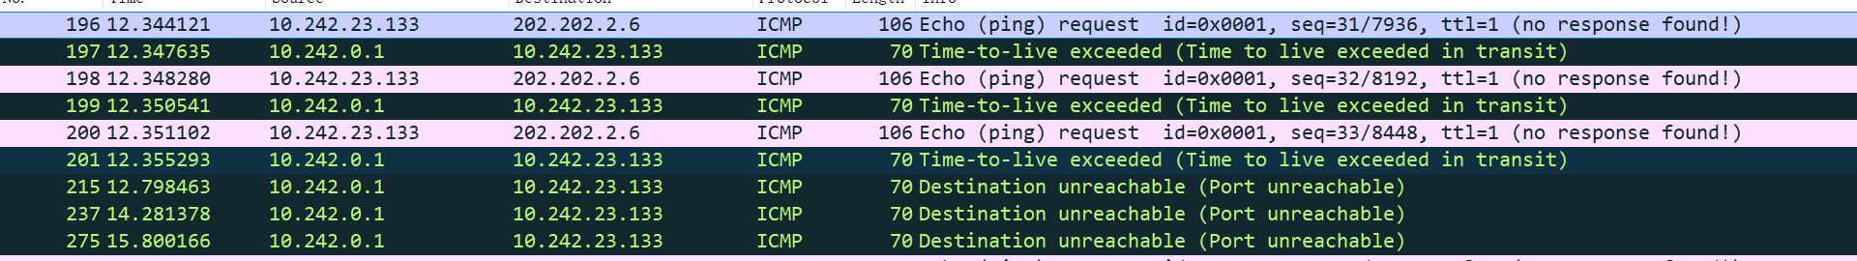

5.自已收到的ttl均为61

6不一样。使用PING命令的ICMP echoTTL是不变的，而这个ICMP echoTTL是逐渐增长的

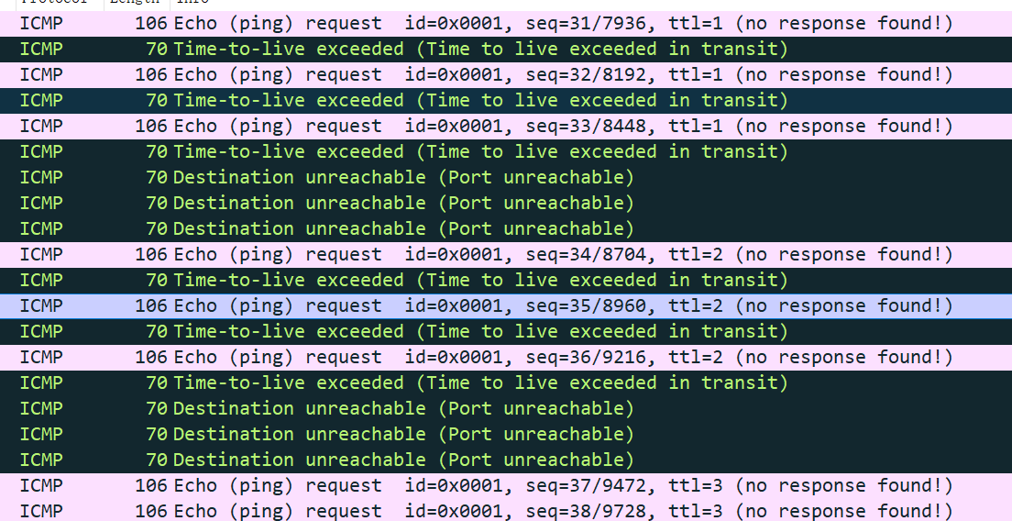

7. 在ICMP项目中多了IP和ICMP项。
正常：

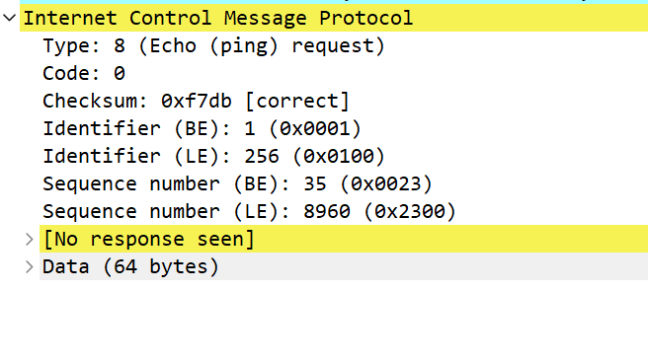
错误：

